嘉e樂學堂
網站操作手冊
嘉義縣竹崎鄉公所 製

目錄
一、輸入網址 2
二、首頁介紹 2
三、各頁面說明 2
四、網站行事曆 6
五、聯絡方式 6

一、輸入網址

網址：http://eccs.cyc.edu.tw/

二、首頁介紹

1.首頁上方黑色欄位處為固定功能選單，在捲動頁面時會保持在網頁正上方，方便使用者選擇其他網頁介面。

2.首頁右方亦為功能選單
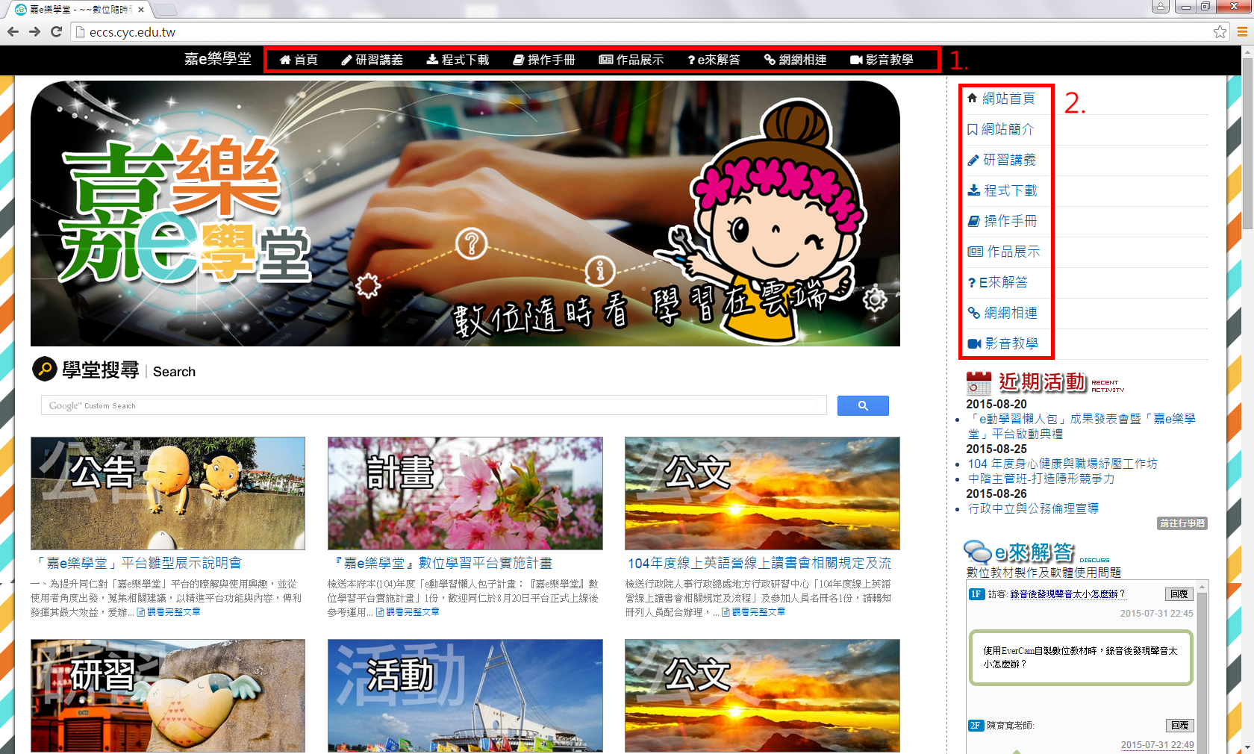

三、各頁面說明

（一）研習講義

1.點選「研習講義」功能選單。

2.進入後共分為104年度、105年度、106年度，點選「104年度」
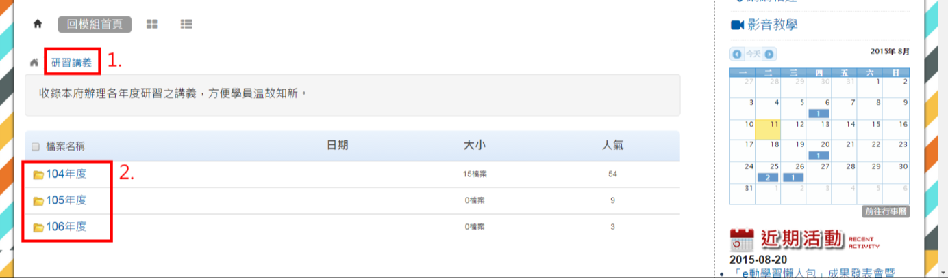

3.104年度進入後可看課程名稱，請自行依據需求使用點選進入下載。
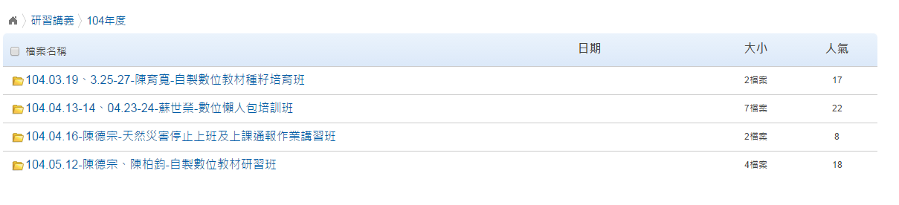

（二）程式下載

1.點選「程式下載」功能選單。

2.進入後共分為數位教材製作軟體、聲音編輯、影像編修及其他，請自行依據需求使用點選進入下載。
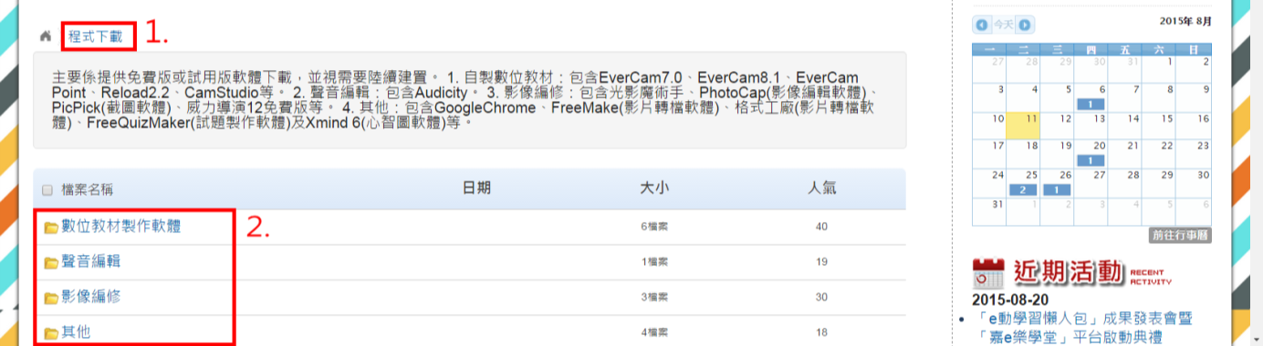
（三）操作手冊

1.點選「操作手冊」功能選單。

2.進入後共有CourseMaster、EverCam、FreeQuizMaker、光影魔術手、PicPick、Pizabay、Google雲端硬碟等操作手冊，請自行依據需求使用點選進入下載。

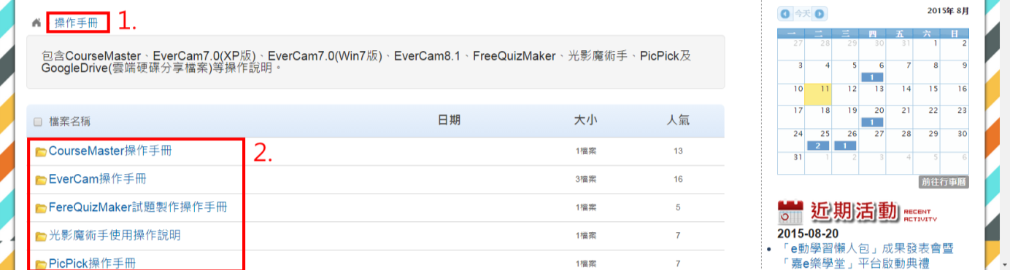

（四）作品展示

1.點選「作品展示」功能選單，依據課程需求選擇分類。

2.點選課程圖示或標題直接進入課程介紹。
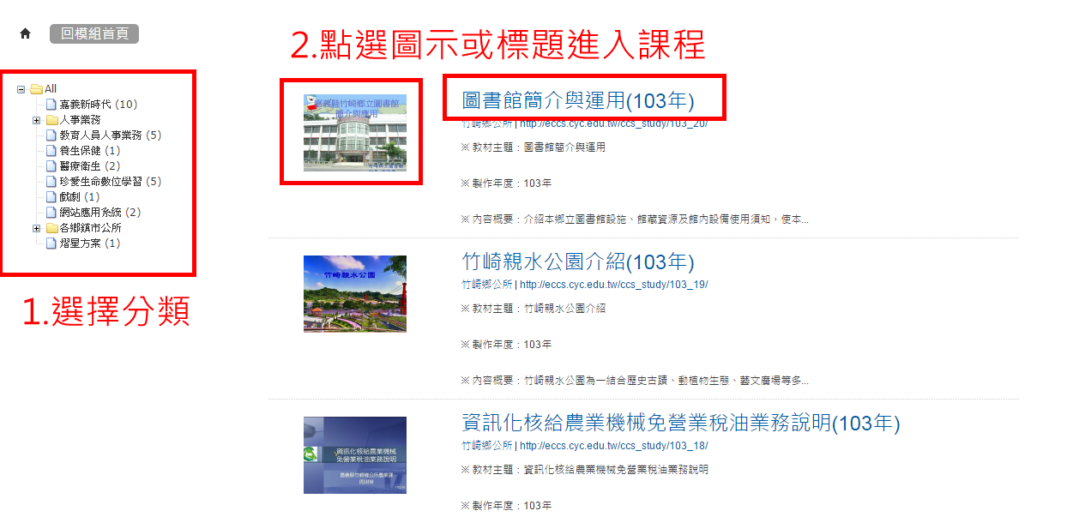

3.進入之後點選下方紅色方框，進入課程學習。

※注意：打開課程內容需使用IE瀏覽器，並依網頁指示安裝外掛元件。
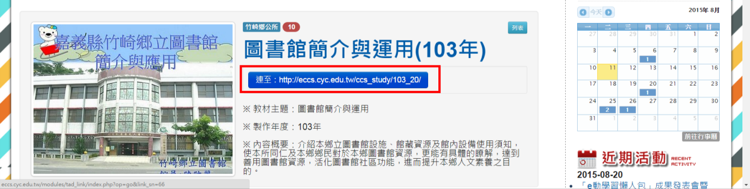
（五）E來解答

1.點選「E來解答」功能選單。

2.頁面中間為問題列表，可點選進入查看問題內容及解答。

3.新增問題請點選「新增討論主題」。
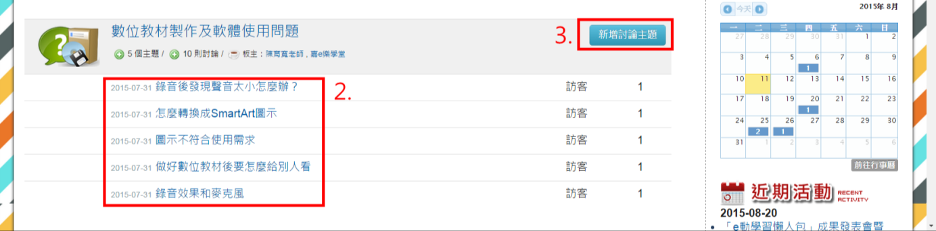

4.新增討論主題操作步驟如下圖
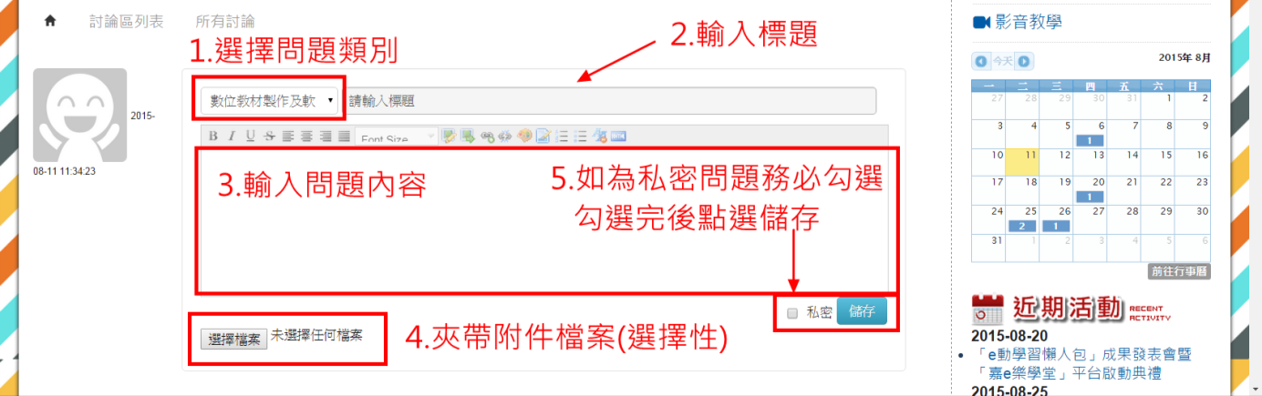

（六）網網相連

1.點選「網網相連」功能選單。

2.進入後共有政府機關、教育學術、教學資源及其他網站，請自行依使用需求點選進入。
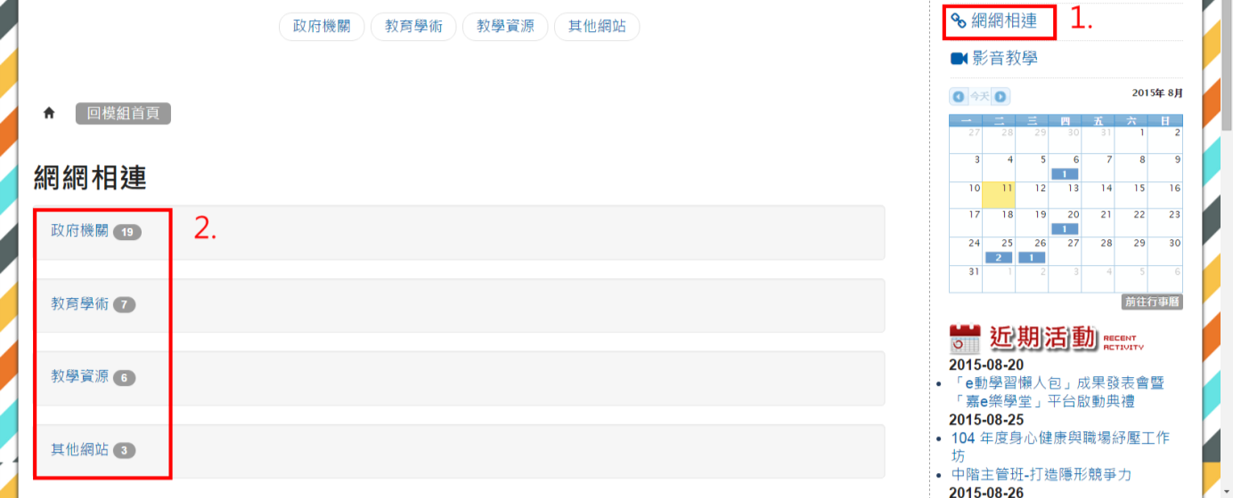
（七）影音教學

1.點選「網網相連」功能選單。

2.進入後點選課程圖示進入學習，請自行依使用需求點選進入。
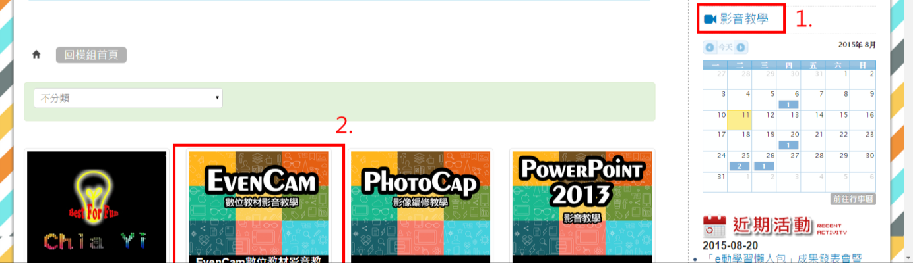

四、網站行事曆

1.在網站首頁右方可見「近期活動」訊息，點選「前往行事曆」。

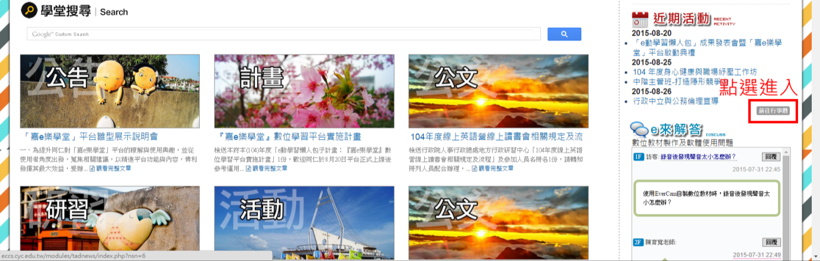
2.進入行事曆後，有辦理活動日期會出現不同色塊，使用者可自行查看。
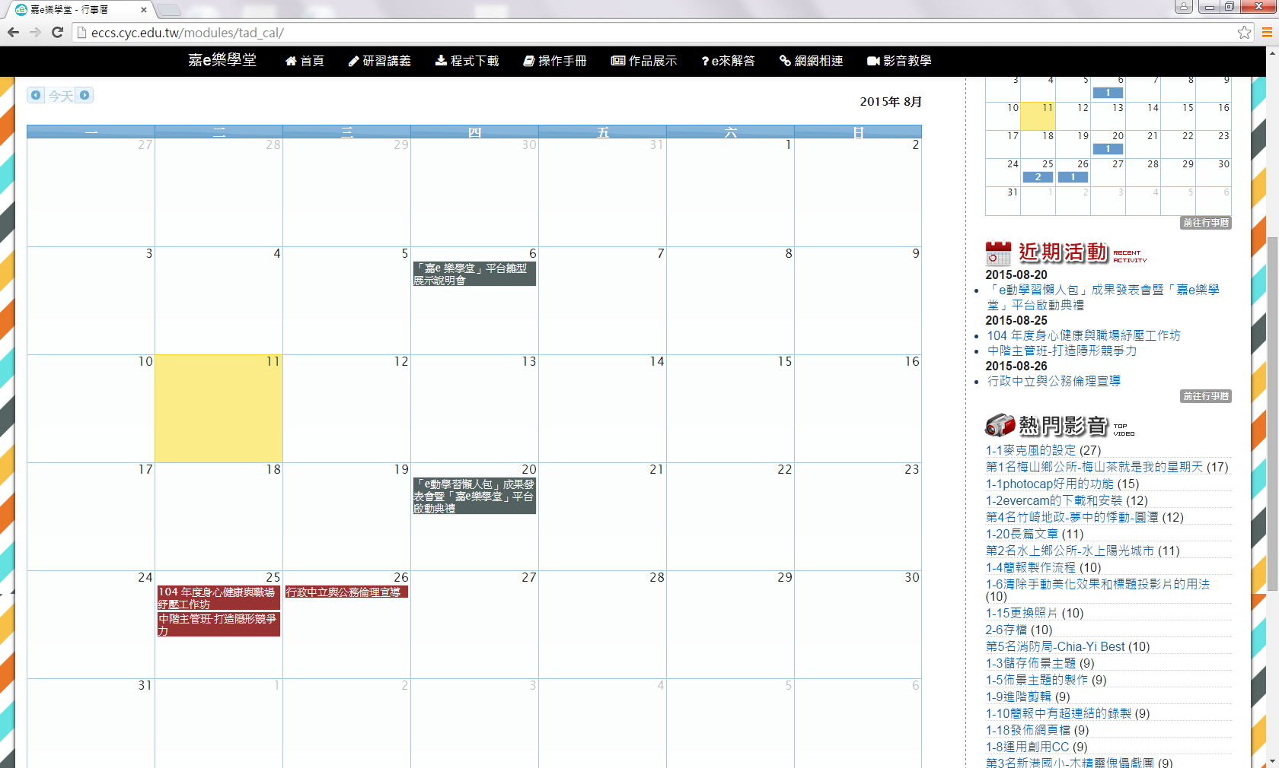

五、聯絡方式

1.聯絡人：嘉義縣竹崎鄉公所人事室課員陳柏鈞

2.連絡電話：05-2611010#139

3.e-mail：guludoby@gmail.com

